Prénom : Date :
LECTURE
Compétence(s) travaillée(s) : Reconstituer une phrase.

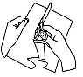
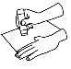
Découpe les étiquettes. Colle - les pour faire une phrase.
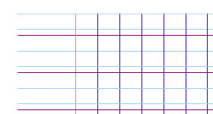

un grand crocodile.
Léon

qui combat
À Grand Poco
il y a

Prénom : Date :
LECTURE
Compétence(s) travaillée(s) : Reconstituer une phrase.

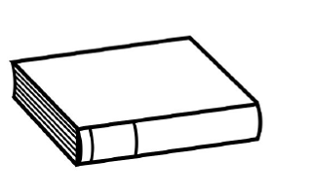
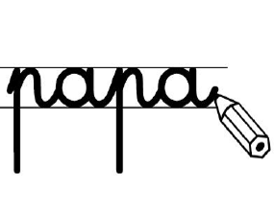
Lis les mots et écris une phrase.

Léon
un grand crocodile.
qui combat
il y a
À Grand Poco

